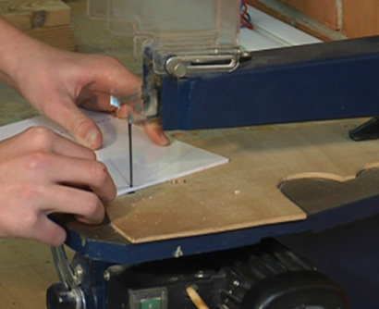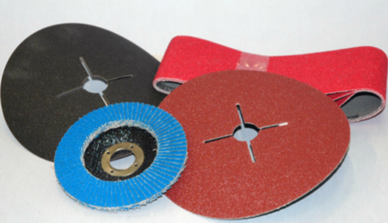
žaganje (vibracijska žaga)
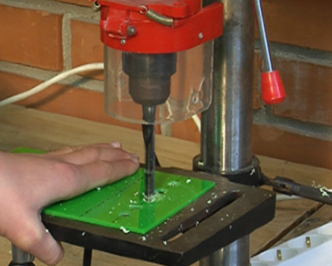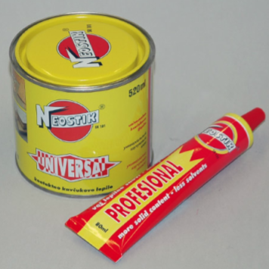

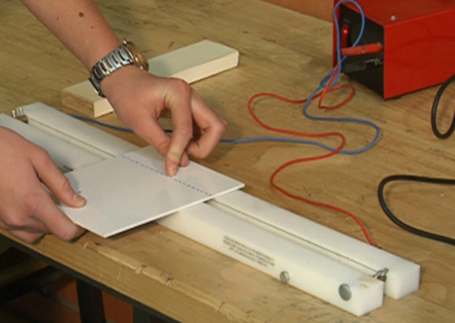
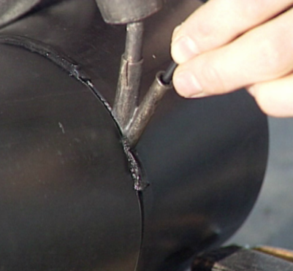
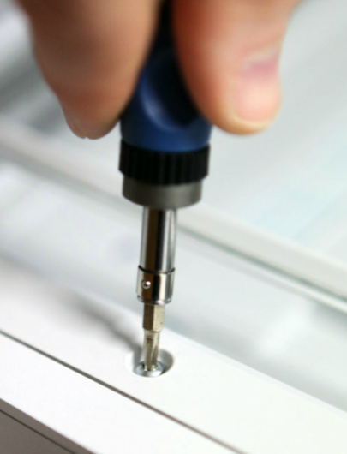

Pod fotografije vpiši posamezne postopke obdelave in v oklepaju
orodje, stroj ali pripomoček. Prvi primer je že rešen.

VIJAČENJE, VARJENJE, PREPOGIBANJE, VRTANJE, LEPLJENJE,
BRUŠENJE, ŽAGANJE

